Nome:______________________________________________________
Data:_____________________________ Classif.:_________________

Ficha de Estudo do Meio -2º Ano

- Observa a imagem e responde às perguntas:
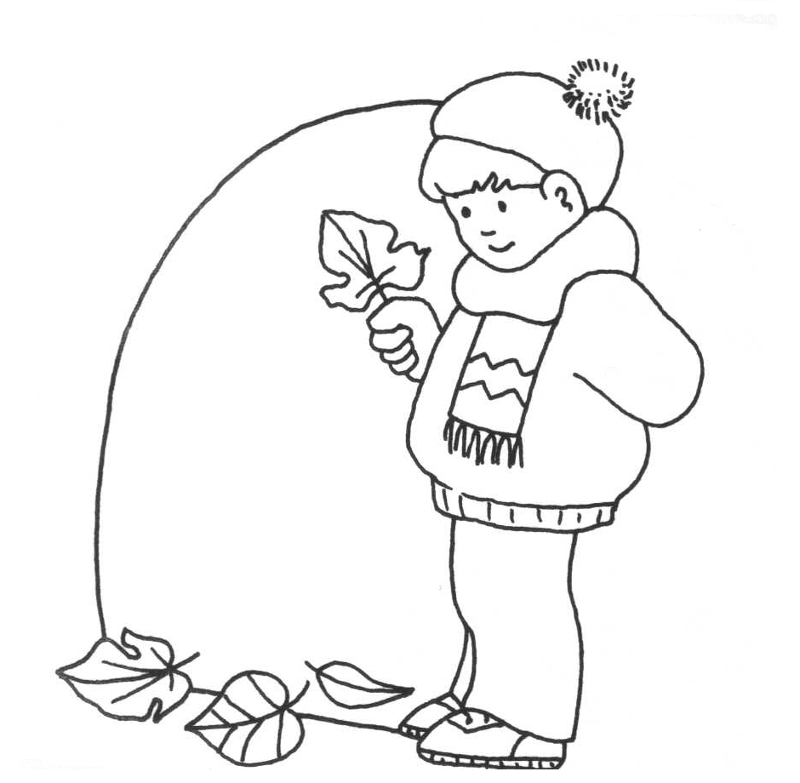
a) Descreve a imagem.____________________
__________________________________________
__________________________________________
__________________________________________

b) A que estação do ano se refere a imagem?
___________________________________________
___________________________________________

- Diz o nome das estações do ano._______________________
___________________________________________________________________________________________________________________

- Quantos meses tem ano?______________________________
_______________________________________________________

- Dentro das caixas escreve os seus nomes.

- Qual é o mês do ano que tem 28 ou 29 dias?_________
________________________________________________________
6- Observa a imagem e responde às perguntas:
a) Diz o que observas na imagem.__________
____________________________________________________________________________________
b) Se pudesses comer o pão qual era o órgão dos sentidos que usarias? __________
____________________________________________________________________________________

7- Quais são os sentidos que conheces?_____________________
________________________________________________________________________________________________________________________

8- Assinala com um x o que te parece certo:

- O tacto existe na pele.-----------------------------------
- Com o olfacto pudemos olhar para os objectos.-----
- Através da audição posso ouvir os sons.-------------
- os olhos são os órgãos do paladar.--------------------

9- Com os alimentos da lista faz o teu pequeno- almoço e o jantar.

carne | fruta | pão | leite | hortaliça | batatas | peixe

O pequeno- almoço:_________________________________________
O jantar:___________________________________________________

10- Identifica as partes do corpo humano:

